**ZASŁYSZANE - PRZECZYTANE**

**O wodzie i chrześcijaństwie**

- Chrześcijaństwo istnieje już dwa tysiące lat, ale ludzie nie stali się lepsi – argumentował jakiś niedowiarek w rozmowie z proboszczem. Duchowny odpowiedział życzliwie i bez emocji – Woda istnieje już miliardy lat, a popatrz pan na swoją szyję!

/Kazimierz Wójtowicz, Ramotki/

**PATRON TYGODNIA**

**1 VI**

św. Justyn (†ok. 165), męczennik, filozof;

**5 VI**

św. Bonifacy (ok. 673-754), biskup i męczennik, benedyktyn, wielki misjonarz i apostoł Niemiec.

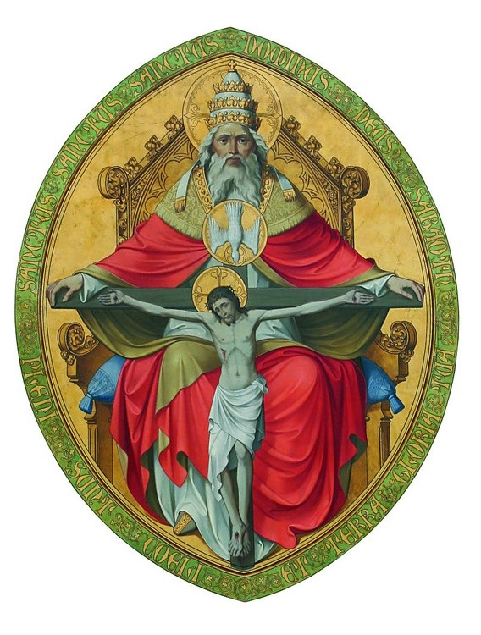

**EWANGELIA NA DZIŚ**

KOMENTARZ

Słowo Boże, które usłyszymy dzisiaj, w uroczystość Najświętszej Trójcy, mówi o szczególnym umiłowaniu ludzi przez Pana Boga. Od początku naszego istnienia Pan Bóg stale nam towarzyszy i nas prowadzi.

Przekonuje nas o tym zwłaszcza tekst czytania z Księgi Powtórzonego Prawa mówiący o Bożym wybraniu i szczególnej Bożej bliskości.

Święty Paweł naucza, że jesteśmy umiłowanymi dziećmi Bożymi i wyjaśnia, co to oznacza.

Ewangelia przypomina ostatnie zapewnienie Jezusa Chrystusa, że On jest z nami aż do skończenia świata.

Odpowiedzi: Obrzezanie/ Tęcza

*d*

*owiedzi: Synaj/Sefora*

*Odpowiedzi: Synaj/Sefora*

## Mt 28, 16-20

## *Chrzest w imię Ojca i Syna, i Ducha Świętego*

Jedenastu uczniów udało się do Galilei, na górę, tam gdzie Jezus im polecił. A gdy Go ujrzeli, oddali Mu pokłon. Niektórzy jednak wątpili. Wtedy Jezus podszedł do nich i przemówił tymi słowami: «Dana Mi jest wszelka władza w niebie i na ziemi. Idźcie więc i nauczajcie wszystkie narody, udzielając im chrztu w imię Ojca i Syna, i Ducha Świętego. Uczcie je zachowywać wszystko, co wam przykazałem. A oto Ja jestem z wami przez wszystkie dni, aż do skończenia świata».

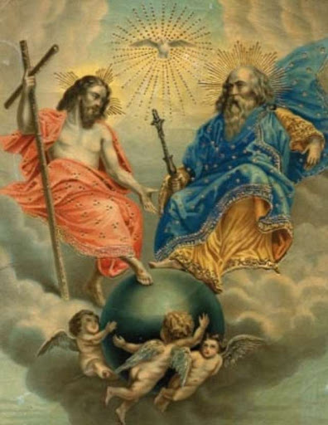

**PRZEWODNIK PO WIERZE**

**Pismo Święte**

**PIERWSZY LIST DO KORYNTIAN**

Paweł założył Kościół w Koryncie. Zasmuciły go wieści o podziale, niezgodzie i niemoralnym postępowaniu jego członków. W liście tym odpowiada po kolei na problemy i pytania tego Kościoła.

**Treść**

Wstęp: Pozdrowienia i podziękowania 1,1-9

Część 1: Podziały w Kościele 1,10-4,21

Mądrość Boża 1,10-2,16 Wspólne budowanie na jednym fundamencie 3 Prawdziwi słudzy Jezusa Chrystusa 4

Część 2: Moralność seksualna: małżeństwo i bezżenność 5-7

Niebezpieczeństwo niemoralności wśród chrześcijan 5 Chrześcijanie nie powinni szukać sprawiedliwości przed trybunałami pogańskimi 6,1-11 Właściwe użycie własnego ciała 6,12-20 Pytanie na temat małżeństwa 7

Część 3: Życie w pogańskim społeczeństwie 8,1-11,1

Czy chrześcijanin powinien spożywać pokarmy ofiarowane bożkom? 8 Przykład Pawła 9 Kierowanie się sumieniem chrześcijańskim 10-11,1

Część 4: Prawdziwy kult chrześcijan 11,2-14,40

Kobiety powinny przykrywać swe głowy w kościołach 11,2-16 Wieczerza Pańska 11,17-34 Charyzmaty w społeczności chrześcijańskiej 12

Miłość jest największa 13 Użycie charyzmatów w kulcie publicznym 14

Część 5: Zmartwychwstanie Chrystusa i nasze 15

Konkluzja. Ostatnie pouczenia 16

Zbiórka pieniędzy dla braci chrześcijan 16,1-4 Przyszłe plany Pawła 16,5-12 Osobiste pozdrowienia i przesłanie 16,13-24

**Czas i miejsce spisania**

Paweł przebywał w Koryncie osiemnaście miesięcy w latach 50-51 po Chr. Wiadomości, które sprowokowały go do napisania tego listu, otrzymał nieco później, w trudnym okresie, gdy przebywał w Efezie. Było to miedzy 54 a 57 rokiem po Chr.

**Sławne fragmenty**

Nauka krzyża 1,18.23-25 Jesteśmy Bożą budowlą 3,10-15 „Stałem się wszystkim dla wszystkich” 9,19-22 „To jest Ciało moje…” chleb i wino 11,23-25 „Jesteście ciałem Chrystusa i poszczególnymi członkami” 12,27-31 „Gdybym mówił językami ludzi i aniołów, a miłości bym nie miał…” Miłość jest największym darem 13,1-13 Prawda o zmartwychwstaniu Chrystusa 15,20-21 „Gdzież jest, o śmierci, twój oścień?; zwycięstwo nad śmiercią 15,51-57

**Główne tematy**

Chrześcijanie z Koryntu byli narodowościowo i społecznie niezwykle różnorodną grupą. Miasto Korynt leżało na skrzyżowaniu szlaków handlowych. Jak często zdarza się w takich miejscach, moralność uległa zepsuciu i dotknęło to także niektórych chrześcijan. Innych zaś ogarnęła pycha w poczuciu swej duchowej mądrości. Zatem Paweł miał do czynienia za słabościami zwykłych, ułomnych ludzi, próbujących żyć zgodnie z przykazaniami Bożymi – tak jak czynią to wszyscy chrześcijanie do dzisiaj. Paweł zasady prawego życia wyprowadza w każdym przypadku od wyjaśnienia, co znaczy zostać wezwanym do pójścia za Jezusem Chrystusem.

**Nie tylko dla najmłodszych**

**Zagadki biblijne i inne ciekawostki - znalezione tu i tam**

**ZAGADKI BIBLIJNE**

57.

Ten znak oznacza przymierze, od Abrahama się bierze. W obrzędu tego godzinie nadawano chłopcu imię.

Rdz 17

58.

Od potopu Bóg na niebie taki barwny łuk rozpina, aby o przymierzu z sobą wszystkim ludziom przypominać.

Rdz 9,8-17

*Odpowiedzi szukaj w gazetce*

ks. Tarsycjusz Sinka CM, Liturgika/

**CZY TY MNIE KOCHASZ?**

Mariarosa Guerrini OSA

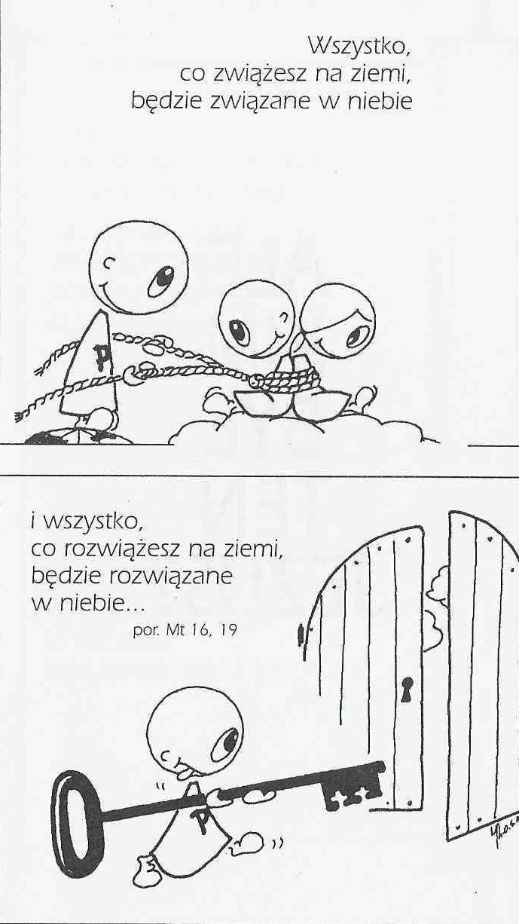

**WARTO PAMIĘTAĆ …**

**SIEDEM SAKRAMENTÓW ŚWIĘTYCH – Eucharystia /8/**

SAKRAMENT – WIDZIALNY ZNAK NIEWIDZIALNEJ ŁASKI BOŻEJ.

Kontynuacja – STRUKTURA I ZNACZENIE MSZY ŚWIĘTEJ W RYCIE RZYMSKIM

d/ Komunia święta. Sprawowanie Eucharystii – od pierwszego słowa i gestu – świadomie zmierza do momentu, kiedy uczestnicy Mszy świętej spełniają polecenie Chrystusa: „Bierzcie i jedzcie…” Przyjęcie Najświętszego Sakramentu urzeczywistnia wszczepienie w Chrystusa i utożsamienie się z Nim. Słowo „Amen”, wypowiedziane przez osobą przyjmującą Komunię świętą, stanowi osobiste potwierdzenie zapoczątkowanego na chrzcie trwania przy Chrystusie. Wymownym jest widok ludzi podchodzących do Komunii świętej w procesji. Upodabniają się wówczas do wiernych sług z przypowieści Jezusa o godach weselnych, kiedy to czuwający wychodzą na spotkanie Pana z zapalonymi pochodniami /por. Łk 12, 35-38/.

4. Obrzęd zakończenia – rozwiązanie i posłanie wspólnoty

Eucharystia wzmacnia ludzi wiary i karmi ich słowem Bożym, aby mogli udać się do wszystkich zakątków świata i być tam obecni, tak jak zaczyn w cieście. Błogosławieństwo końcowe z wezwaniem poszczególnych Osób Bożych i końcowe słowa pożegnania nie są zdawkowym pozdrowieniem, ale posłaniem na misję, zachętą do niesienia wszystkim radosnej nowiny o zbawieniu i pokoju Chrystusa.

**Eucharystia – zakończeniem inicjacji chrześcijańskiej**

Aby dobrze zrozumieć sakrament Eucharystii, trzeba go rozważać w powiązaniu z sakramentem chrztu i bierzmowaniem. Sprawowanie Eucharystii jest nieustannym ich przywoływaniem i potwierdzaniem. Poszczególne części Eucharystii mają przypomnieć uczestnikom, że człowiek ochrzczony ciągle musi się nawracać /akt pokutny/, ma żyć na co dzień wyznawaną wiarą /Liturgia Słowa/, ma wysławiać Boga przez dzieła miłości i dar z samego siebie /Liturgia Eucharystyczna/ oraz świadczyć o Chrystusie w świecie /obrzęd zakończenia/. Eucharystia stanowi zamknięcie długiego procesu inicjacji chrześcijańskiej.

Kontynuacja za tydzień

Ks. Kazimierz Mielczarek, Sakramenty – siedem znaków w życiu Kościoła.

**INTENCJE MSZALNE**

**TYDZIEŃ 30.05.2021 – 06.06.2021**

|  |  |
| --- | --- |
| **30.05 - Niedziela** | 08.00 – + Dominika Rząp /greg/  08.00 – + Barbara Fidurska /up/ - int. odprawiana poza parafią  08.00 – + Władysława i Kazimierz Pleńkowscy - int. odprawiana poza parafią  08.00 – **NABOŻEŃSTWO MAJOWE**  11.00 – Dziękczynna za dar Kapłaństwa dla ks. Arkadiusza z okazji 10 rocznicy Święceń Prezbiteratu  11.00 – + Janina Polak, Edward Polak, Grzegorz Polak, Maksymilian Baran, Genowefa Biernat, Lech Siernakowski - int. odprawiana poza parafią |
| **31.05 - Poniedziałek** | 15.30 – + Kazimierz Matusiak  16.00 – + Wiesław Merchel i z-li z rodziny Merchel |
| **01.06 - Wtorek** | 15.30 – + Bolesław Borzymowski /6 r. śm./ i Czesław Borzymowski  15.30 – + Stanisław Lichtensztejn /up/ - int. odprawiana poza parafią  16.00 – O łaskę zdrowia i Boże błogosławieństwo z okazji urodzin |
| **02.06 – Środa** | 15.20 – Nowenna do św. Józefa  15.30 – + Władysława Wróbel /up/  Nowenna do Matki Bożej Nieustającej Pomocy  16.00 – + Stefania i Franciszek Wyrębek, Stanisław Noć |
| **03.06 – Czwartek** | 08.00 – + Bronisław Tański  11.00 – O łaskę zdrowia, opiekę Matki Bożej i Boże błogosławieństwo dla członkiń KŻR /zel. Irena Piórkowska/ |
| **04.06 – Piątek** | 07.30 – + Bogdan Wronko  15.00 – Spowiedź  16.00 – + Aleksander, Marianna, Henryk, Zofia i Adam Przybyłek |
| **05.06 – Sobota** | 15.00 – + Anna Tadajewska – int. od Rady Pedagogicznej z PSP w Zarębach  15.30 – + Ryszard Cichy  16.00 – + Stanisław, Stanisław i Czesława Sędrowscy |
| **06.06 – Niedziela** | 08.00 – + Wanda Dąbkowska  08.00 – + Zofia i Kazimierz Osowscy - int. odprawiana poza parafią  11.00 – rez.  11.00 – rez. - int. odprawiana poza parafią |

**OGŁOSZENIA DUSZPASTERSKIE**

1. Stajemy dziś wobec największej tajemnicy wiary, która mówi, że jest jeden Bóg w trzech Osobach: Ojca, Syna i Ducha Świętego. 2. W najbliższy czwartek uroczystość Najświętszego Ciała i Krwi Chrystusa. Msze Święte według porządku niedzielnego 8.00 i 11.00. Po Mszy Świętej o 11.00 wyruszymy ulicami z procesją do czterech ołtarzy. Zatroszczmy się o przystrojenie mieszkań, domów, by powitać Jezusa ukrytego w Najświętszym Sakramencie, który przychodzi do nas z błogosławieństwem. Już teraz wyrażam wdzięczność wszystkim, dzięki których pracy i zaangażowaniu ten dzień będzie dla nas niezwykły, pełen chwały Bożej i błogosławieństwa Bożego. Do udziału w procesji zapraszam wszystkich, szczególnie dzieci pierwszokomunijne i obchodzące rocznicę Pierwszej Komunii Świętej, by uczestniczyły w procesji w strojach komunijnych. Do przygotowanie ołtarzy zapraszam w tym roku: I ołtarz – dzieci pierwszokomunijne oraz młodzież klas 8 oczywiście wraz z rodzicami; II ołtarz – Mącice Wieś; III ołtarz – Ogrody; IV ołtarz – Ostrówek. 3. Przez całą oktawę Bożego Ciała zapraszam na nabożeństwo czerwcowe z procesją o godz. 16.00. Msze w czerwcu w naszej parafii odprawiane są podobnie jak w maju. Nabożeństwo czerwcowe po Mszy o godzinie 16.00 a w niedzielę po Mszy o godzinie 11.00. 4. W pierwszy piątek miesiąca okazja do Komunii Świętej wynagradzającej. Msze św. w naszej parafii o 7.30 oraz o 16.00 a od godziny 15.00 możliwość spowiedzi. 5. Za tydzień ofiary do puszek na Świątynię Opatrzności Bożej. 6. Zapowiedzi: Następujące osoby pragną zawrzeć sakramentalny związek małżeński: Mateusz Kniżewski, kawaler, zamieszkały na terenie parafii pw. Niepokalanego Serca Maryi w Białymstoku oraz Paulina Kostrzewa, panna, zamieszkała na terenie parafii tutejszej – zapowiedź I

Jakub Świder, kawaler, zamieszkały na terenie parafii pw. Znalezienia Krzyża Świętego w Klonie oraz Paulina Majewska, panna, zamieszkała na terenie parafii tutejszej zapowiedź I 7. W ubiegłym tygodniu z naszej wspólnoty parafialnej do wieczności odeszła: śp. Marianna Lipka. Wieczny odpoczynek…

|  |
| --- |
| **ŻYCZYMY UDANEGO I BŁOGOSŁAWIONEGO TYGODNIA UŚMIECHNIJ SIĘ!** |

